 | Lambert van Nistelrooij  lid Europees Parlement | 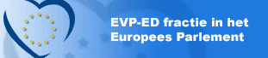
NIEUWSFLITS - KlIMAATVERANDERING - Mei 2008

Klimaatverandering: een zaak van iedereen!
Onder deze titel heb ik in april een boekje uitgebracht over het in januari 2008 gepresenteerde 'klimaatpakket' van de Europese Commissie. Hierin worden de klimaatvoorstellen, de gevolgen ervan en de kansen die het biedt voor Europa en Nederland besproken. Ook komen mijn standpunten en deze van het CDA en de EVP aan bod. Er wordt nog volop over het klimaatpakket gediscussieerd in het Parlement. De belangrijkste discussiepunten zijn welke sectoren onder het nieuwe emissiehandelssysteem vallen, de duurzaamheid van biobrandstoffen en het opslaan van CO₂. U kunt dit boekje gratis bestellen door een mail te sturen aan onderstaand adres. Ook te downloaden op mijn site.

Debat Klimaat, Wereldhandel en Ontwikkelingssamenwerking
Kan de Europese industrie concurrerend blijven onder het emissiehandelssysteem? Wat kan de Wereldhandelsorganisatie bijdragen aan de strijd tegen klimaatverandering? Hoe kunnen we derde wereldlanden betrekken bij klimaatbeleid? Op 29 mei zit ik de hearing 'Klimaatafspraken: concurrentie, handel en financiering in een mondiale context' van de Klimaatcommissie voor over deze vragen. Sprekers op deze hearing zijn de voorzitter van de Wereldhandelsorganisatie, Pascal Lamy, en de Europese Commissaris voor ontwikkelingssamenwerking, Louis Michel. Deze vragen zullen beantwoord worden tijdens de hearing. Bent u geïnteresseerd? Stuur een mail aan onderstaand adres.

Doe mee op mijn KLIMAATFORUM :
Omdat klimaatverandering één van de belangrijkste thema's is van dit moment is er vanaf 1 mei een discussieforum op internet beschikbaar waarop ook u deel kunt nemen aan het debat. Wij zijn op zoek naar de beste ideeën en suggesties over klimaatverandering. Laat uw mening horen binnen het Europees Parlement en maak kans op een bezoek aan Brussel en een gesprek met Stavros Dimas, de Europese milieucommissaris.
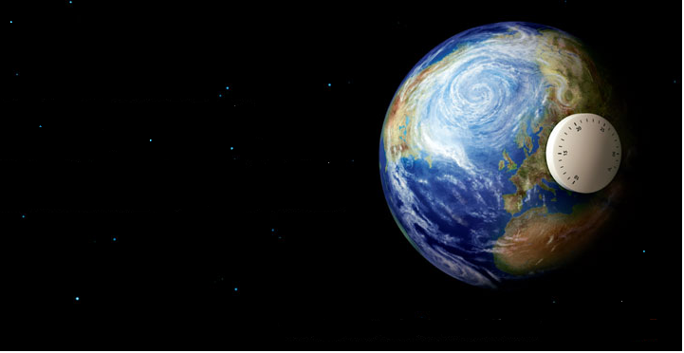

Discussieer mee op het klimaatforum:
www.lambertvannistelrooij.eu/forum

Meer weten over klimaatverandering?

- www.lambertvannistelrooij.eu
- http://ec.europa.eu/environment/climat/campaign/index_nl.htm

